TUGAS PERTEMUAN 8

PRAKTIKUM ALGORITMA & STRUKTUR DATA



TYAN NUR KHOLLIS

41520010057

TEKNIK INFORMATIKA

**Tugas 1 membuat formasi * untuk bentuk yang sesuai dengan inputan kolom dan bari (inputan user)**

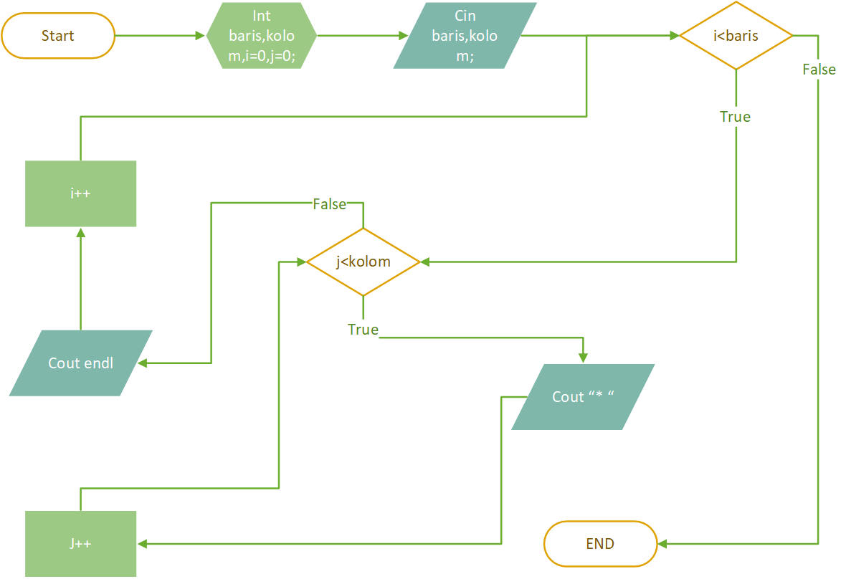**Flowchart:**

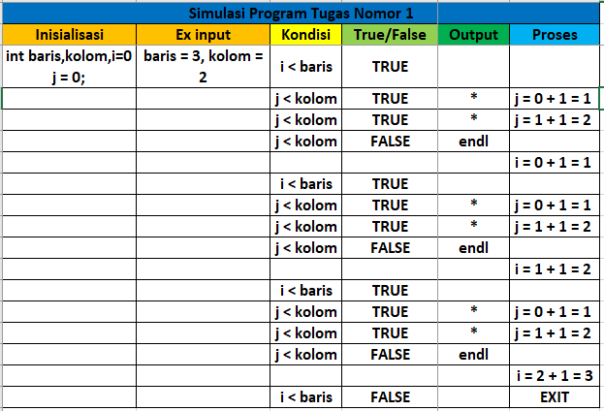**Simulasi Program:**

**Program/Source Code :**

#include <iostream>

using namespace std;

int main(){

int baris,kolom;

cout << "Inputkan jumlah baris : "; cin >> baris;

cout << "Inputkan jumlah kolom : "; cin >> kolom;

for(int i=0; i<baris; i++){

for(int j=0; j<kolom; j++){

cout << "* ";

}

cout << endl;

}

return 0;

}

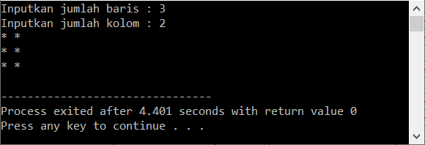**Screenshot running program :**

**Tugas 2 Membuat Formasi: 12345**

**2345**

**345**

**45**

**5**

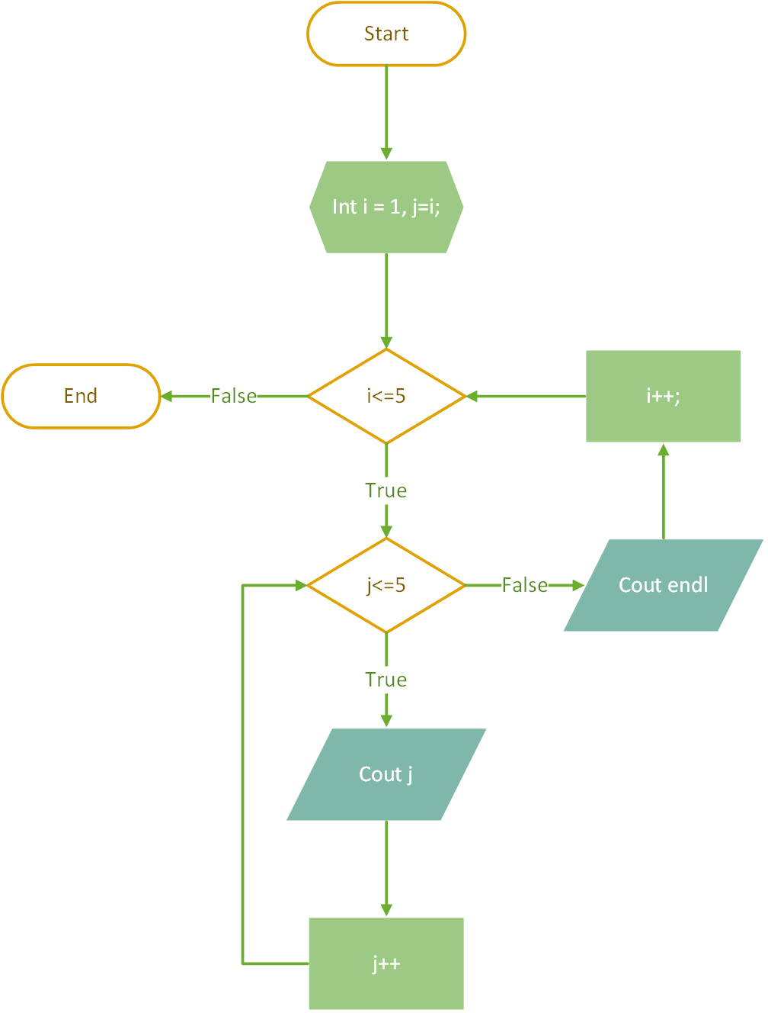**Flowchart:**

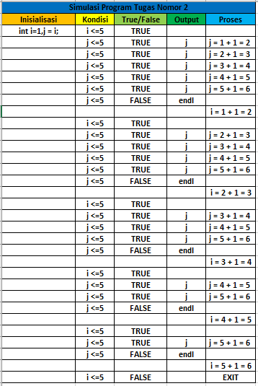**Simulasi Program :**

**Program/Source Code:**

#include <iostream>

using namespace std;

int main(){

for(int i=1; i<=5; i++){

for(int j=i; j<=5; j++){

cout << j;

}

cout << endl;

}

return 0;

}

Screenshot running program:

